山西博物院个人简历模板

基本信息
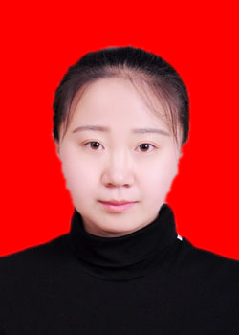
姓名： 性别： 年龄：岁
专业：广播电视编导 学历：本科 身体状况： 照片
现住地： 籍贯： 毕业院校： 电话： E-mail:
教育背景
年 大学 学院
年 高中 中学
专业课程
《摄影基础》、《摄像实务》、《传播学原理》、《Ps》、《Pr》、《电视画面编辑》、《纪录片创作》、《导演功课》

专业能力
PC 能力
工作经历

个人评价

